XVIII TRAVESÍA PLAYA DE PONIENTE

Miercoles 8 de agosto de 2012 a las 18:00

ORGANIZA: Club de Natación Ciudad de Gijón.

DISTANCIA ÚNICA: 1200 metros.

CATEGORÍA MASCULINO FEMENINO
Menores 1996 a 1998 1996 a 1998
Mayores 1995 a 1982 1995 a 1982
Master A 1981 a 1967 1981 a 1967
Master B 1966 a 1958 1966 a 1958
Master C 1957 anteriores 1957 anteriores

PARTICIPACIÓN: Prueba abierta para todos los aficionados a la natación estén o no federados.Dependiendo de la participación se puede optar por dos salidas una femenina y otra masculina

IMPORTE DE LA INSCRIPCIÓN: Cuota inscripcion de 5€ a ingresar en la cuenta Nº 2048 0120 09 3000107193 (indicando nombre, apellidos y prueba)

INSCRIPCIONES: La inscripción deberá realizarse desde la web www.ciudaddegijon.org o mediante correo electrónico a la dirección ciudaddegijon@telecable.es o al teléfono 670 631 176 indicando para cada participante el número de licencia y club en caso de estar federado, nombre, apellidos, año de nacimiento, autorización del tutor en caso de ser menor.
Todas las inscripciones deberán estar en poder del club organizador antes de las 12:00 horas del 6 de agosto de 2012.

LAS INSCRIPCIÓNES FUERA DE PLAZO TENDRAN UN RECARGO DE 5€

La confirmacion o la recogida de gorros hasta 30 minutos antes de la salida en el lugar establecido como salida / meta en la zona del Balneario.

Gorros oficiales se entregara un unico gorro para todas las travesias que organizamos durante el verano 2012, la reposicion del gorro llevara el pago de 3€

CLASIFICACIONES Y PUNTUACIONES: Esta prueba al estar incluida en el “Circuito de Travesías 2012”, será puntuable con la siguiente distribución de puntos en cada una de las categorías:

Puntuación “Circuito Travesías” : 13, 10, 8, 7, 6, 5, 4, 3, 2, 1,1,1,…….

PREMIOS: Recibirán trofeo los tres primeros clasificados en cada una de las categorías por sexo y edad.

XVII TRAVESÍA PLAYA DE PONIENTE

Miercoles 8 de agosto de 2012 a las 18:00

El plazo de inscripción finaliza el 6 de agosto a las 12:00
Cuota inscripcion de 5€ a ingresar en la cuenta Nº 2048 0120 09 3000107193 (indicando nombre, apellidos y prueba)

LAS INSCRIPCIÓNES FUERA DE PLAZO TENDRAN UN RECARGO DE 5€

Inscripciones en www.ciudaddegijon.org o por email ciudaddegijon@telecable.es
Por teléfono al número 670 631 176
(Licencia, nombre, apellidos, año nacimiento, club)

Recogida de gorros en la SALIDA / META hasta las 17:30

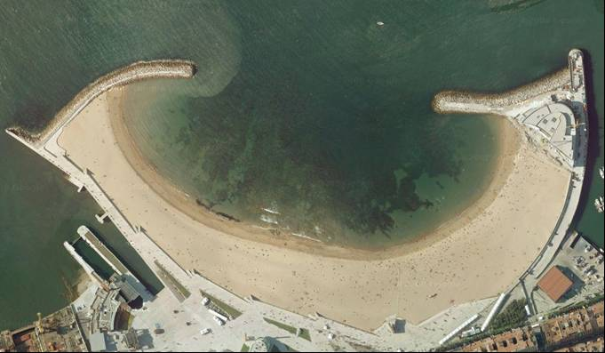
Salida
Meta
Boya
Norte
Boya
Sur
Bandera

RECORRIDO: Distancia 1.200 metros en color amarillo.

